Evidencia “DIA 1 SEMANA 11” del 05/07:

Crear una interfaz con dos botones bonitos que muestren cada uno un mensaje Toast

1.-

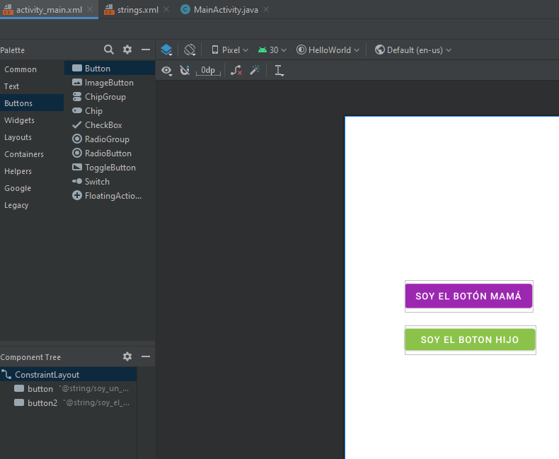

2.-

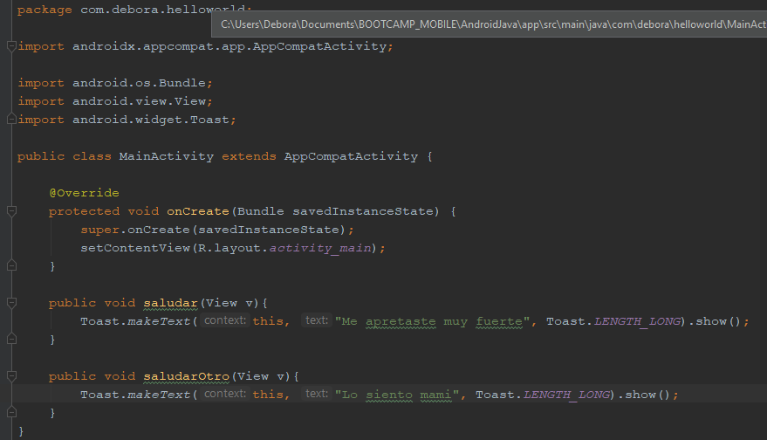

3.-

